Sprawozdanie z WebSocket

Ambroziak Paweł 125 NCI B

**WebSocket** jest to technologia zapewniająca dwukierunkowy kanał komunikacji za pośrednictwem jednego gniazda TCP. Stworzono ją do komunikacji przeglądarki internetowej z serwerem internetowym, ale równie dobrze może zostać użyta w innych aplikacjach typu klient lub serwer.

Pierwszą rzeczą jaka robimy kiedy chcemy uruchomić websocket na lokalnym serwerze php udostępnionym nam przez Apache i Xampp jest wgranie pliku server.php przez konsole na serwer:

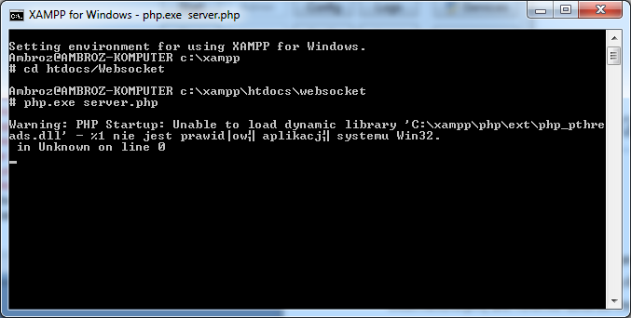

Po uruchomieniu skryptu na serwerze możemy przejść do LocalHostu w naszej przeglądarce:

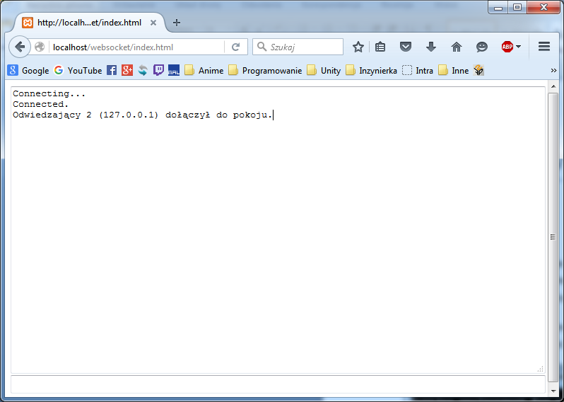

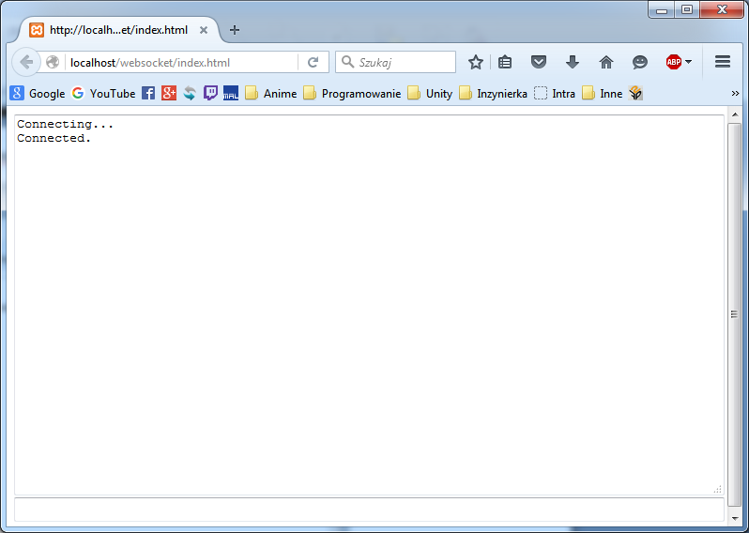

Przedstawię teraz komunikacje między dwoma użytkownikami, na lokalnym serwerze. W tym celu uruchomiłem druga przeglądarkę i tam również wszedłem na główną stronę projektu.

Okno nr 1

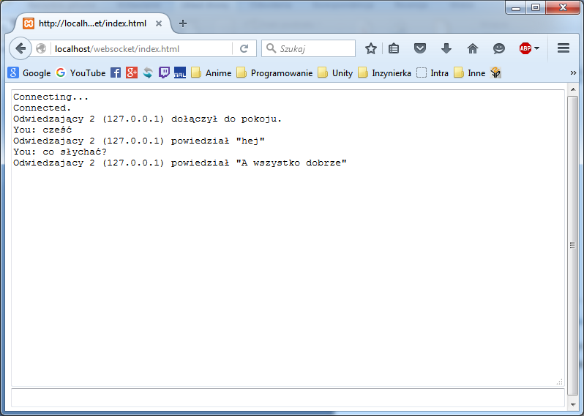

Okno nr 2

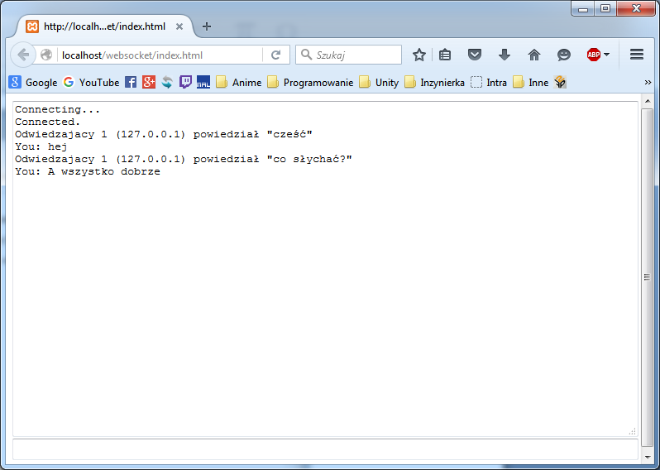

Natomiast kiedy jeden z użytkowników wyloguje się z serwera lub zamknie kartę czatu to sam serwer nam odpowie:

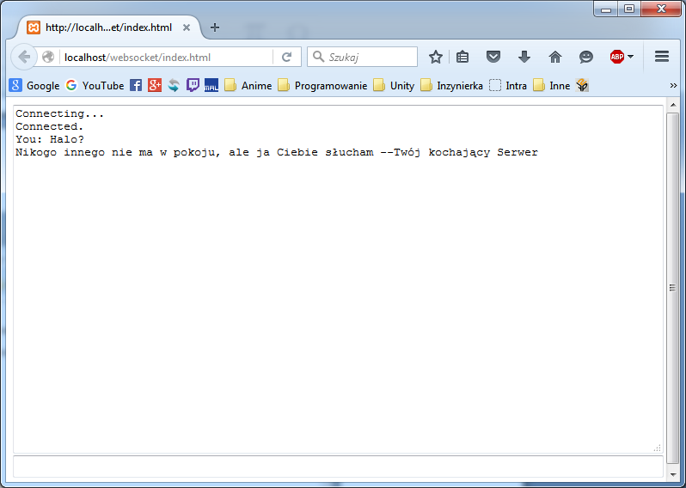

Należy zauważyć, że nie mamy czegoś takiego jak przycisk do wysyłania. Jego funkcje pełni Enter, którego KeyCode jest równy 13.

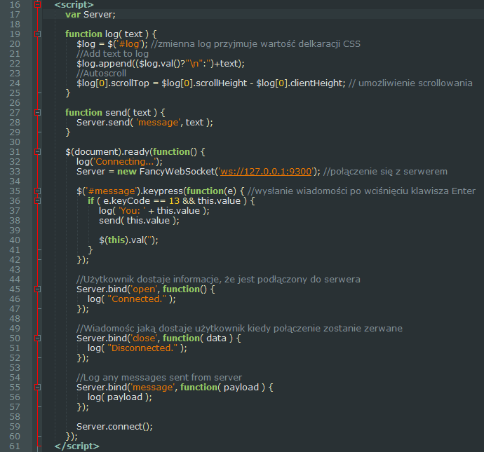

Przedstawiony powyżej skrypt zarządza wyświetlaniem, wysyłaniem wiadomości oraz podawaniem informacji czy użytkownik się podłączył czy nie.

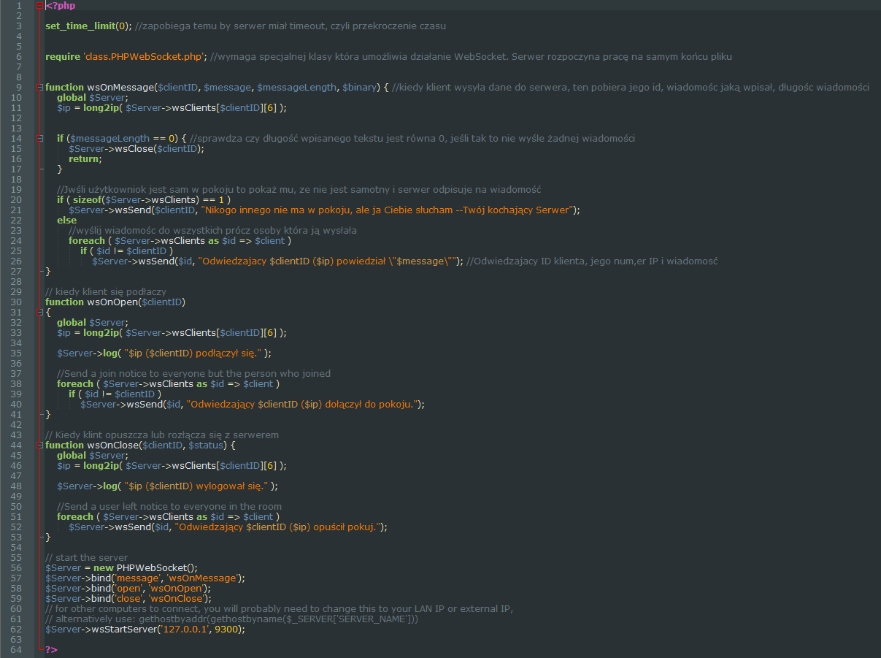

Powyższy skrypt odpowiada za połączenie z serwerem, identyfikację klienta, podawanie adresów ip klienta podłączonego do serwera oraz obsługę wiadomości. Sam serwer uruchamiany jest na samym końcu tego skryptu.

Do działania Web Socket wymaga jeszcze specjalnej klasy Class.PHPWebSocket.php oraz w tym przypadku pliku Java Script o nazwie FancyWebSocket.

Repozytorium: https://github.com/PowerAmbroz/WebSocket.git